МУНИЦИПАЛЬНОЕ БЮДЖЕТНОЕ ОБЩЕОБРАЗОВАТЕЛЬНОЕ УЧРЕЖДЕНИЕ "НАЙДЕНОВСКАЯ ШКОЛА"

ОТЧЁТ О ПРАЗДНИКЕ «ЗОЛОТАЯ ОСЕНЬ»

материал подготовила
учитель начальных классов
Филоненко Марина Ивановна

Найденовка, 201
Праздник «Золотая осень»
Чего обычно ждут дети? Конечно, праздника! Пусть в календаре и нет никакой знаменательной даты, но почему бы не устроить праздник в честь другого события, например, проводы Осени?
27 октября в МБОУ « Найденовская школа» прошло праздничное мероприятие, посвящѐнное Осени. «Золотая осень» - так назывался наш осенний праздник, в котором приняли активное участие обучающиеся 1 – 4 классов. Золотая осень – время собирать урожай, а так же замечательное время для фантазии и творчества!
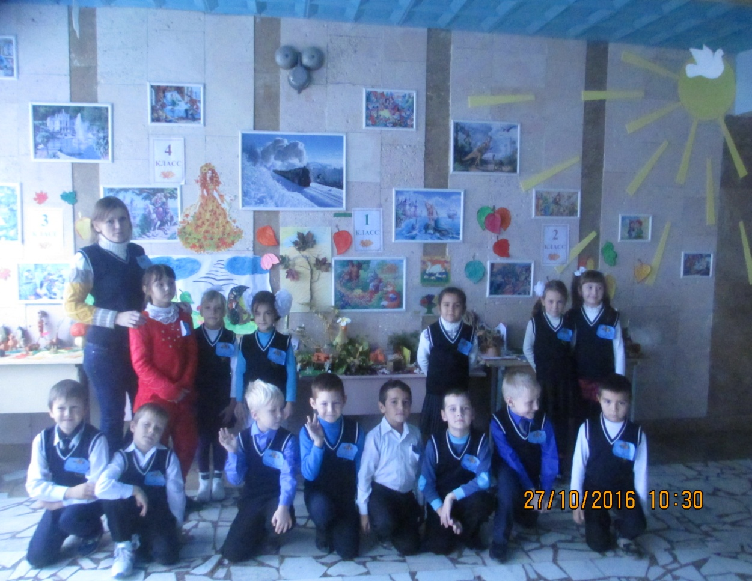
1 класс
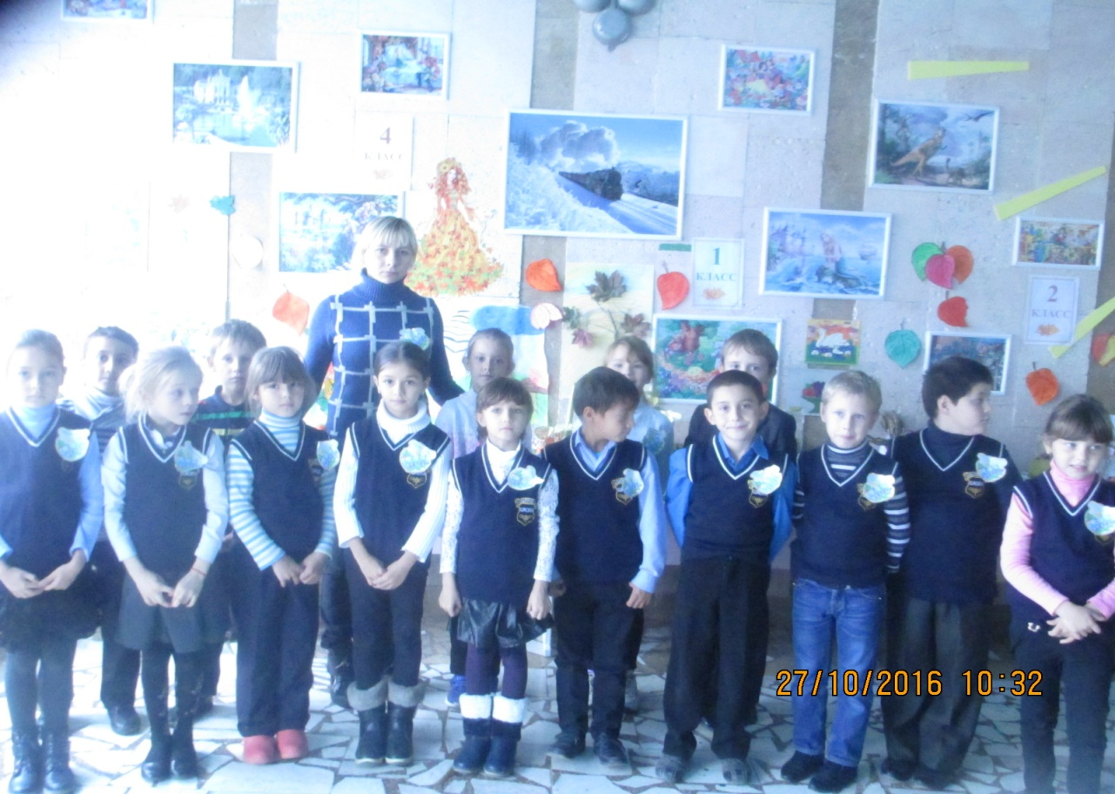
2 класс

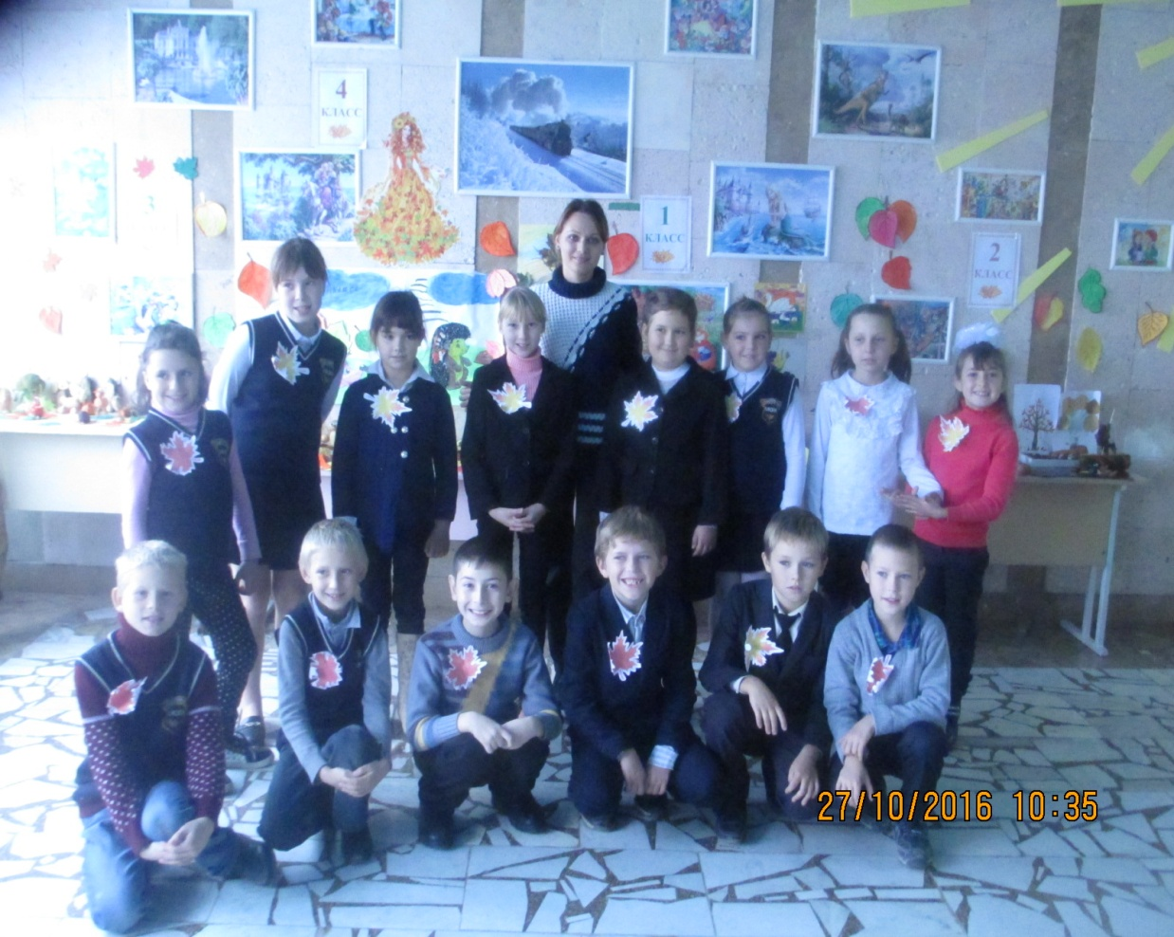
3 класс
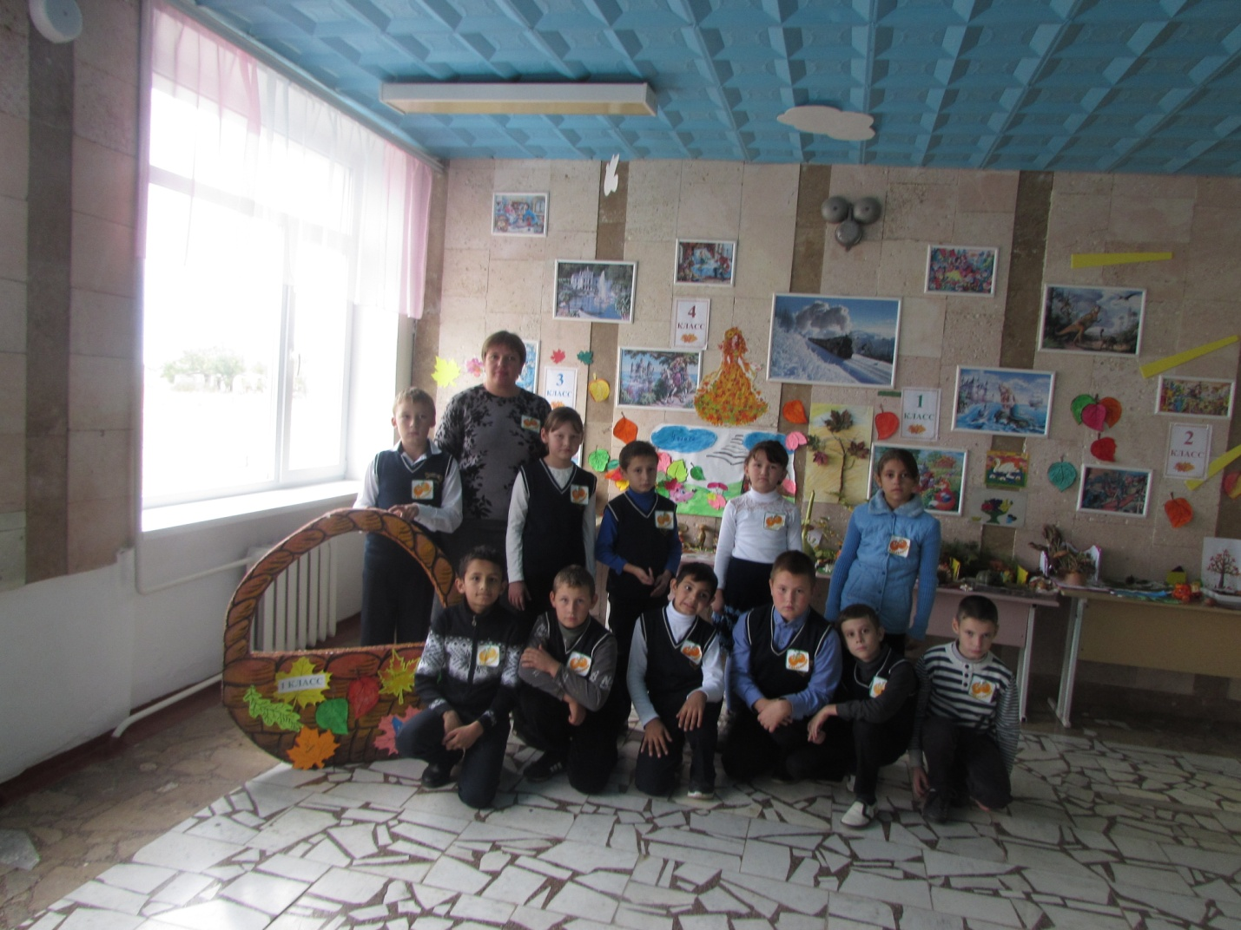
4 класс
Целью данного мероприятия было создание у детей радостного праздничного настроения, развитие творческих способностей обучающихся, привитие интереса к поэзии , любви к родному краю, бережного отношения к ней.
Праздник проходил в форме праздничного концерта и веселых конкурсов. На дворе слякоть и холодно, а у нас в зале царила теплая, доброжелательная атмосфера. Классные руководители 1 – 4 классов организовали конкурс рисунков "Очей очарованье" и выставку поделок "Дары осени".
Дети водили хоровод, пели песенки об осени, играли в веселые игры, читали стихотворения. А главной героиней становилась Осень.
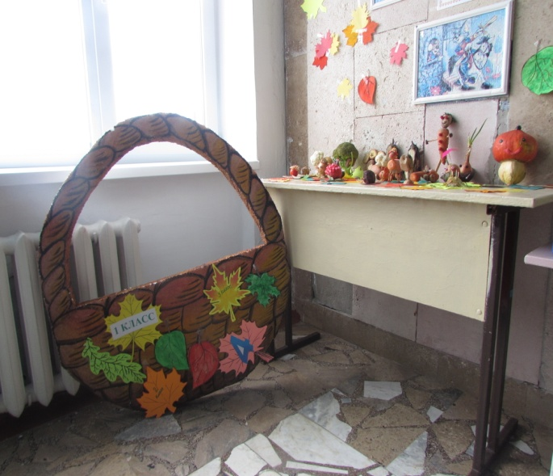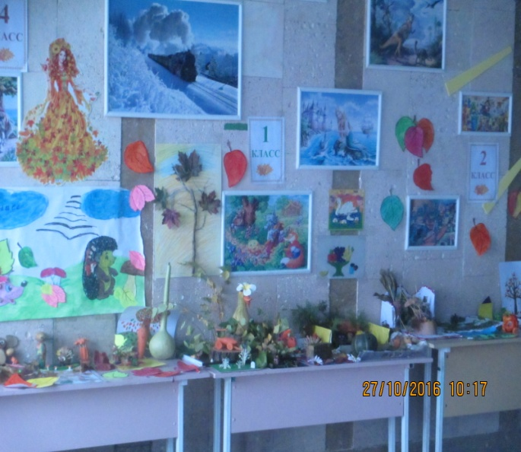
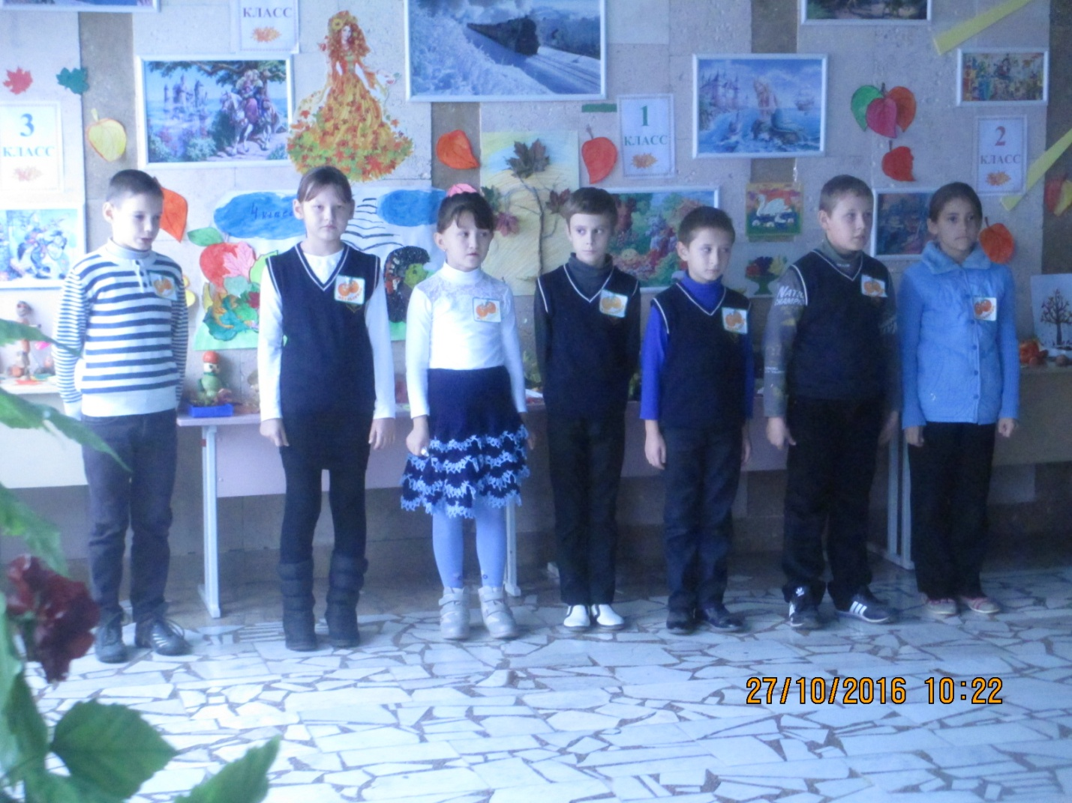
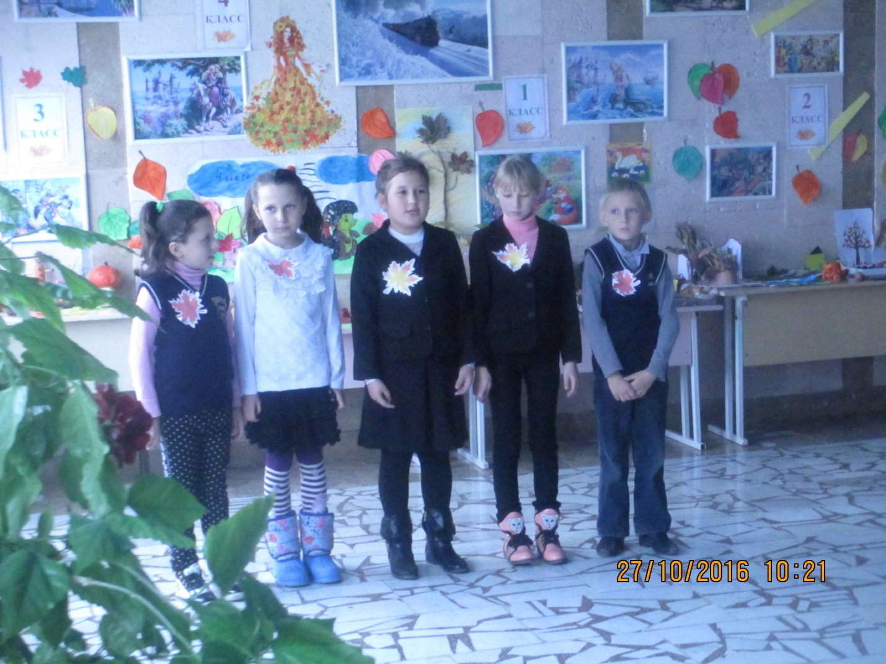
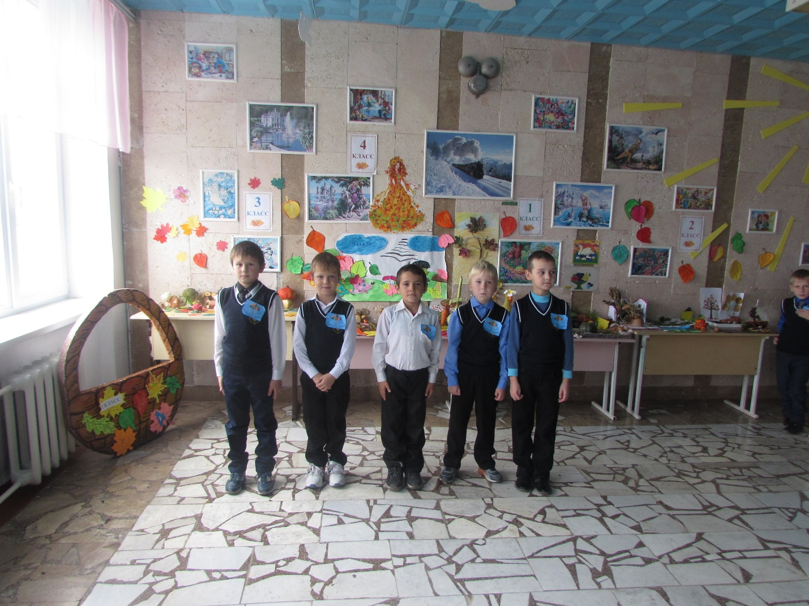
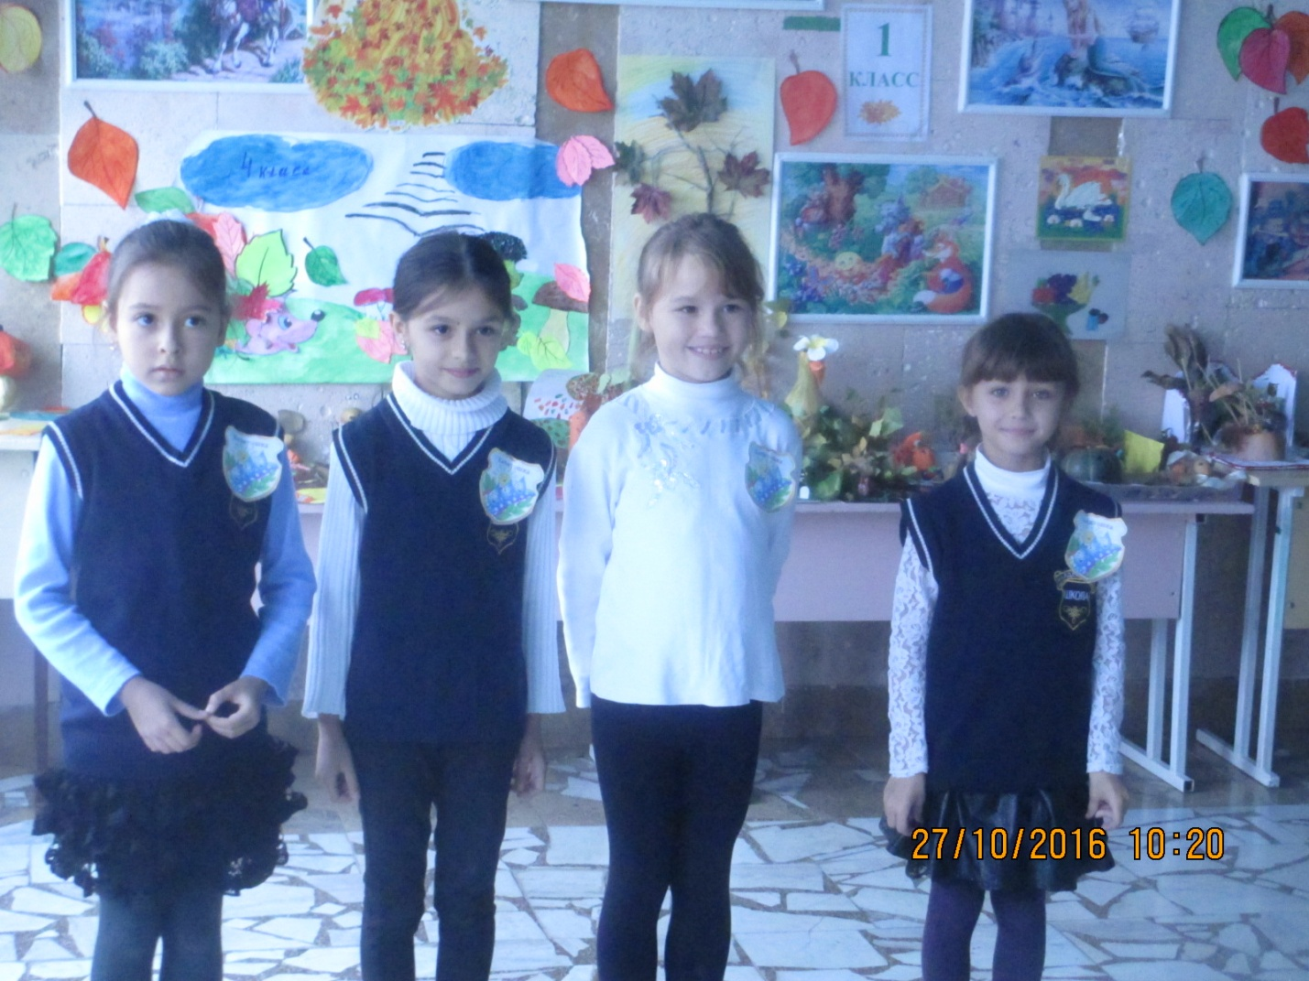
Хочется сказать огромное спасибо классным руководителям , которые не остались равнодушными и помогли ребятам в работе.
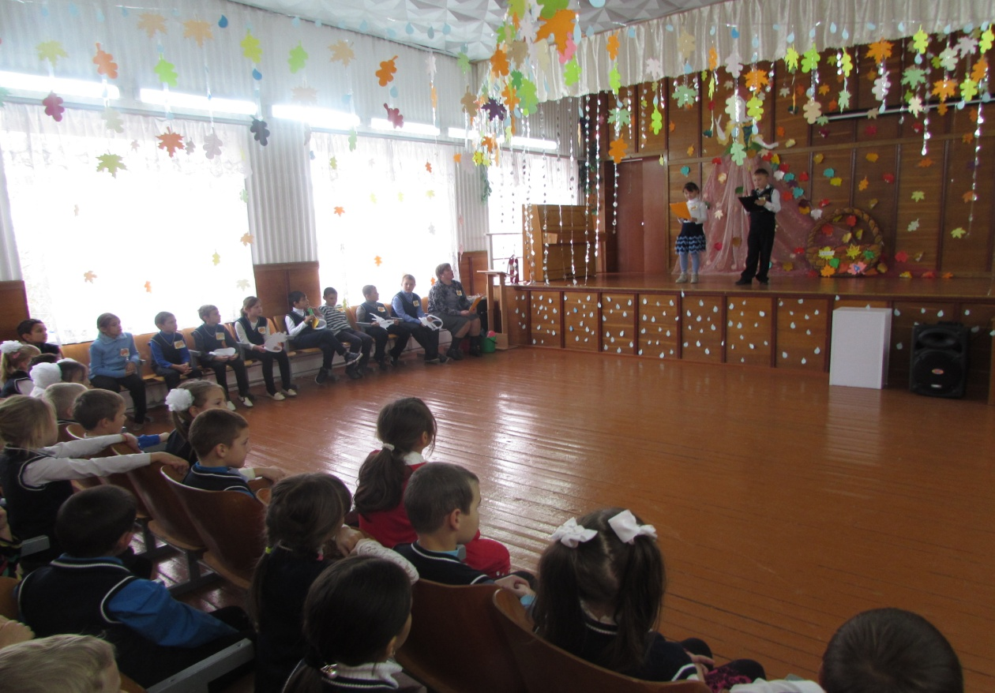
Детские осенние праздники – это море улыбок и веселья, ведь хоть и говорят, что осень – унылая пора, но дети, как никто другой, способны радоваться золотистым опавшим листьям под ногами и дождичку, под которым так интересно погулять под зонтиком, обув резиновые сапожки и надев дождевик. Вот почему праздник осени является одним из самых любимых у детворы! 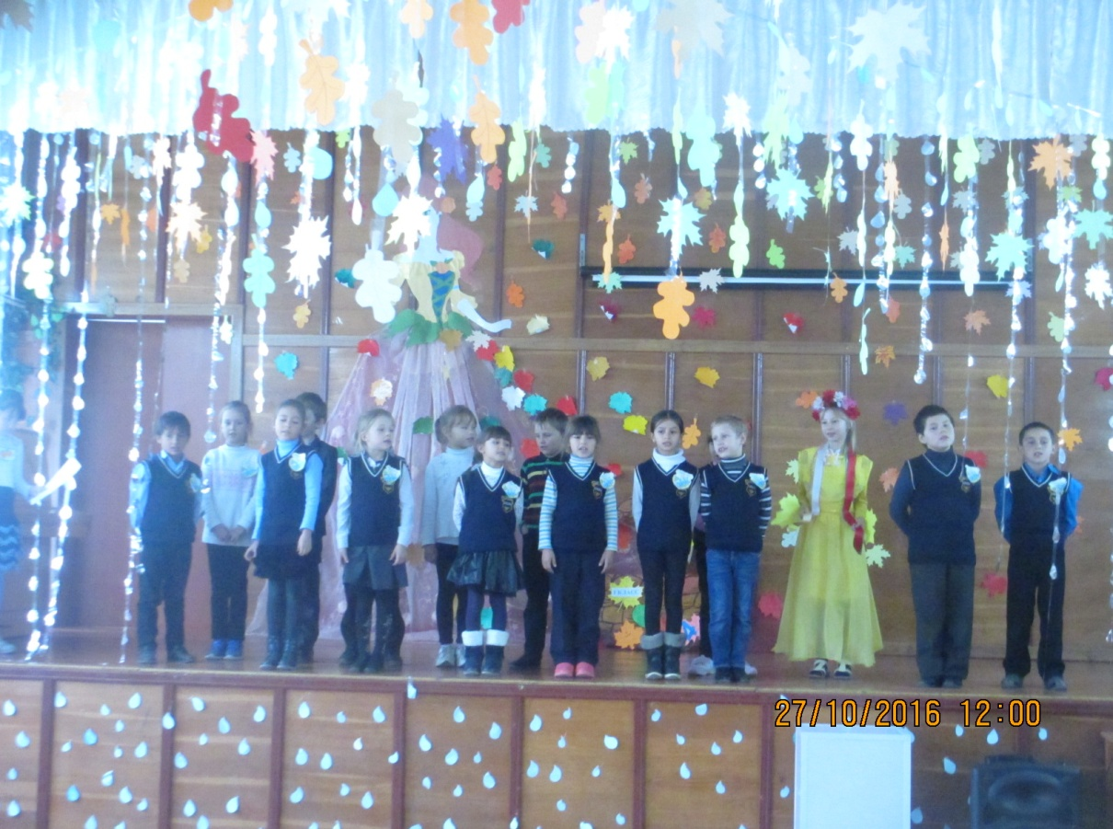
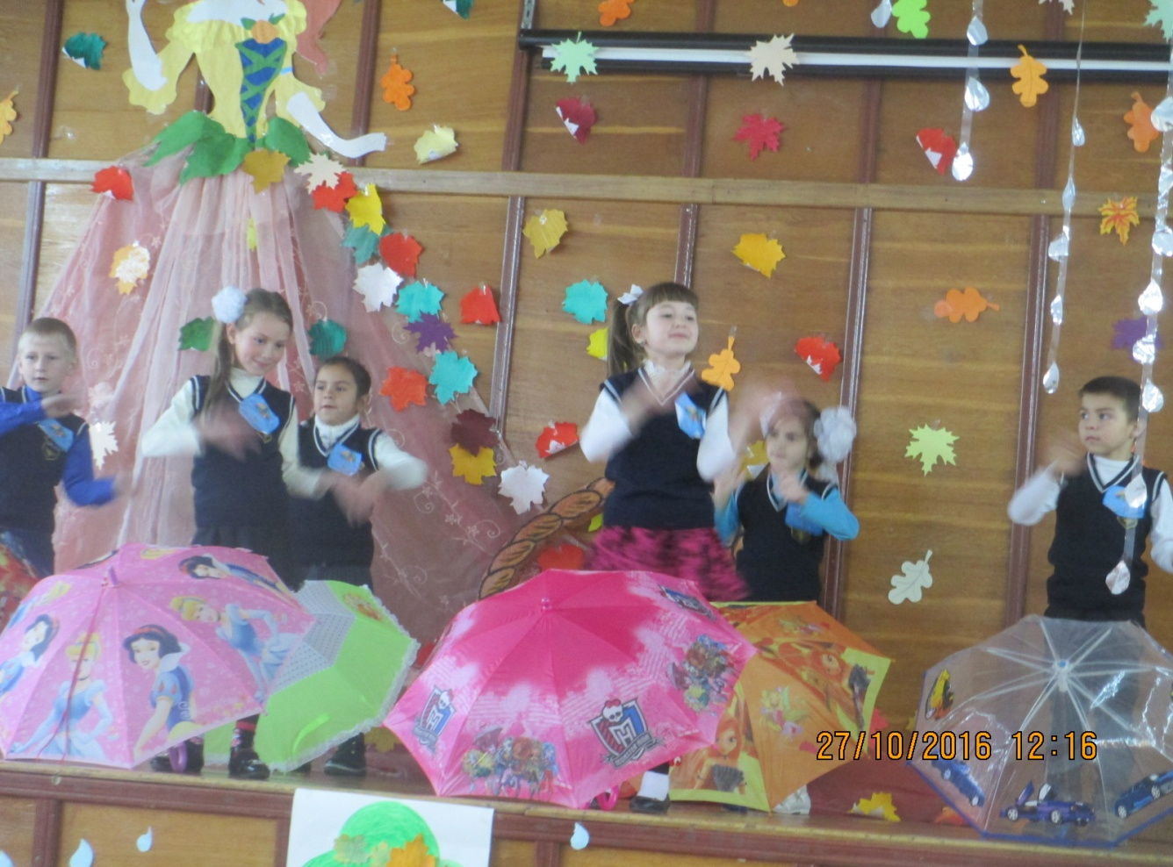
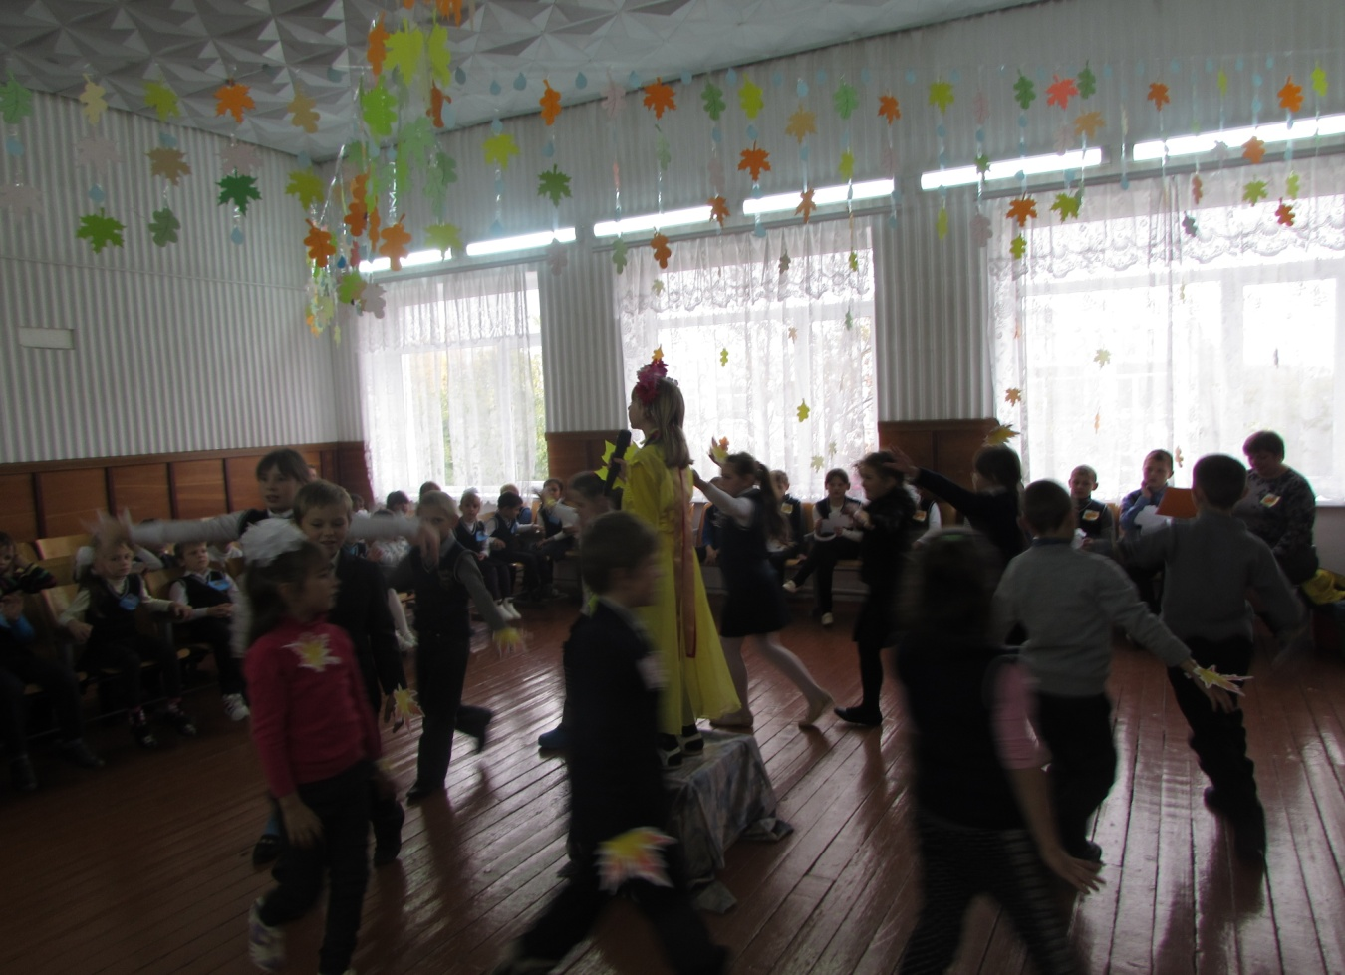
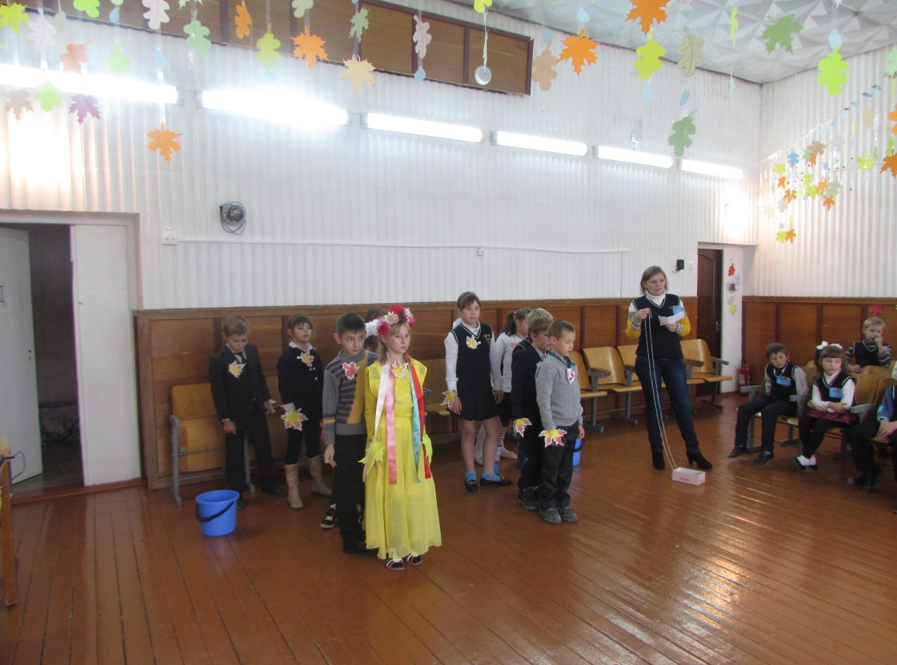
Осенний праздник дал возможность не только поговорить о прекраснейшем времени года, но и проявить свои творческие способности. Неоспорим тот факт, что все участники конкурса получили порцию отличного настроения.
Праздник в начальной школе – это всегда удивительные чудеса, волшебные краски и звонкий смех обучающихся. Праздник удался на славу!

